ВВЕДЕНИЕ

Лазер — это устройство, генерирующее когерентное электромагнитное излучение. Наиболее интересным для меня стал лазер, создающий монохроматический луч света, способный воздействовать на различные материалы с высокой точностью. Основы теории лазеров были заложены Альбертом Эйнштейном в его работе о стимулированном излучении. Изучив литературу и материалы в интернете о принципах работы лазеров, я раскрыл для себя секреты усиления света. В Большой Российской Энциклопедии говорится: «Лазеры находят широкое применение в науке и технике: в спектроскопии, интерферометрии, голографии, для обработки материалов (резка, сварка, сверление), в медицине (хирургия, офтальмология, косметология), в связи (оптоволоконные линии), в системах навигации и дальнометрии, а также в военных целях».
В современных лазерах используются различные активные среды, такие как газы, твердые тела, жидкости и полупроводники, каждая из которых обладает своими уникальными свойствами. В зависимости от типа активной среды и способа накачки, лазеры могут генерировать излучение в широком диапазоне длин волн, от ультрафиолетового до инфракрасного. Особый класс составляют импульсные лазеры, способные создавать очень короткие и мощные вспышки излучения. Например, такие лазеры используются для прецизионной обработки материалов и в научных исследованиях, требующих высокой интенсивности света. Мне показалось, что лазеры имеют огромный потенциал для дальнейшего развития и широкое применение в различных сферах, поэтому мною и была выбрана данная тема исследования.
Прежде всего я поставил перед собой цели и задачи, которые надеюсь решить в результате данной работы.
Цель работы: изучение физических принципов работы лазеров и их разнообразных применений.
Задачи:
1. Узнать подробнее об истории создания лазеров и ключевых ученых, внесших вклад в их развитие.
2. Понять основные принципы генерации и усиления света в лазерах, изучить теорию стимулированного излучения.
3. Рассмотреть наиболее распространенные типы лазеров и их характеристики.
4. Исследовать примеры применения лазеров в различных областях науки, техники и повседневной жизни.

Глава 1 Лазеры и их применение
Лазер (LASER — Light Amplification by Stimulated Emission of Radiation) — источник оптического излучения, в котором свет усиливается за счёт вынужденного (стимулированного) излучения при наличии инверсии населённостей энергетических уровней в активной среде и резонатора, обеспечивающего многократное многократное прохождение света через эту среду. Уникальные свойства лазерного излучения — высокая когерентность, монохроматичность, направленность и высокая яркость — определяют широкую область его применения в науке, технике, медицине и быту.
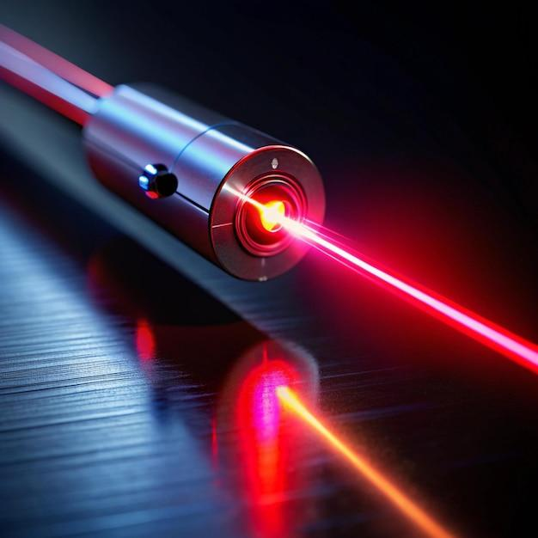
Физические основы работы лазера
- Стимулированное (вынужденное) излучение. Если в среде существует электроны на возбужденном уровне 2 и падает фотон с энергией, равной энергии перехода E2−E1 = hν, то возможен вынужденный переход электронов на уровень 1 с излучением дополнительного фотона с той же частотой, фазой и направлением. Это и есть механизм усиления света.
- Населённости и инверсия. Для того чтобы превалировало усиление над поглощением, требуется инверсия населённостей: число частиц в верхнем уровне N2 должно превышать число в нижнем уровне N1 (в подходящей нормировке). В двухуровневой системе инверсию получить сложно — чаще используют трёх- или четырёхуровневые схемы.
- Уравнения Эйнштейна. Введены коэффициенты A21 (спонтанное излучение), B21 (вынужденное эмиссия) и B12 (абсорбция). Связь между ними и плотностью мод фотона определяет баланс процессов.
- Резонатор. Часто это пара зеркал (Fabry–Perot), одно из которых полупрозрачное. Резонатор обеспечивает отбор мод, многократное прохождение излучения через активную среду и усиление.
- Насос (pumping). Для создания инверсии применяют различные способы накачки: оптическая (вспышечные лампы, лазерные диоды), электрическая (разряд в газе), химическая, электронно-лучевая и др.
- Временные режимы. Непрерывный (CW) и импульсный режимы; специальные методы для получения сверхкоротких и/или мощных импульсов: Q-переключение (Q-switching) для мощных наносекундных импульсов и режим синхронизации мод (mode-locking) для получения фемто- и пикосекундных импульсов.

- Характеристики излучения:
- Когерентность: временная (узкая ширина линии, большой когерентный период) и пространственная (плоская волновая фронта, мало расходимости).
- Монохроматичность: малая спектральная ширина.
- Направленность: низкая лучевая расходимость.
- Яркость (brightness) — высокое отношение мощности к площади и угловому расхождению.
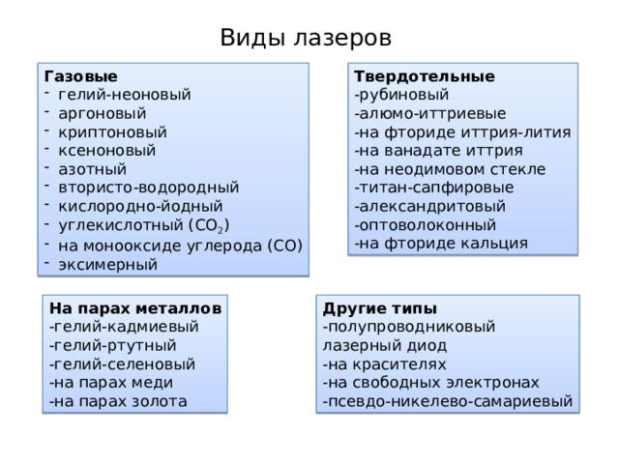
Классификация лазеров (по активной среде и конструкции)
- Газовые: He–Ne (λ = 632,8 нм), CO2 (λ ≈ 10,6 μm), Ar-лазеры и др. Применяются в метрологии, резке (CO2), гелий-неоновые — как источники в лабораториях.
- Твердотельные: активная среда — ион, внедрённый в кристалл (например, Nd:YAG — неодим в гранате алюминия: λ = 1064 нм). Высокая мощность, хорошая надёжность.
- Волоконные (fiber lasers): активная среда — легированное стекловолокно (Er, Yb и др.). Преимущества: высокая эффективность, плохая теплопроводность компенсируется длинной среды, отличная лучевая характеристика.
- Полупроводниковые (диодные): компактные, эффективные, используются в коммуникациях, бытовой электронике и как насосы для других типов лазеров.
- Красители (dye-lasers): жидкие органические растворы, настраиваемые (тунинг) по спектру, использовались в спектроскопии.
- Эксиммерные (excimer): газовые молекулярные лазеры ультрафиолетового диапазона (например, ArF — 193 нм). Применяются в микрообработке и офтальмологии (LASIK).
- Твердофазные с лампой/диодной накачкой, хиральные и др.
Основные режимы и приёмы генерации
- CW (непрерывная генерация) — стабильная мощность.
- Q-переключение — накопление энергии в активной среде и выпуск её коротким мощным импульсом (наносекунды, мегаватты пиковой мощности).
- Mode-locking — фаза продольно-резонаторных мод синхронизируется, что даёт ультракороткие (фемто-, пикосекундные) повторяющиеся импульсы.
- Частотная генерация и преобразование: оптические параметрические осцилляторы (OPO), умножение/дробление частоты, генерация в экстремальных диапазонах.

Примеры типов лазеров и их типичные длины волн
- He-Ne: 632.8 нм (видимый красный)
- Nd:YAG: 1064 нм (инфракрасный), 532 нм (после удвоения)
- CO2: 10.6 μm (средний инфракрасный)
- Полупроводниковые: 650–1550 нм (в зависимости от состава)
- Фемтосекундные Ti:sapphire: ~800 нм (широкая спектральная полоса)
- Excimer: 193–351 нм (ультрафиолет)

Применения лазеров
- Медицина:
- Хирургия (резекция ткани, коагуляция): CO2 и Nd:YAG.
- Офтальмология: эксимерные и фемтосекундные лазеры для коррекции зрения (LASIK).
- Лазерная терапия и стоматология.
- Промышленность:
- Резка, сварка, сверление металлов и других материалов (CO2, волоконные, Nd:YAG).
- Маркировка, гравировка, обработка микроструктур.
- Аддитивные технологии (лазерная печать / SLM).
- Телекоммуникации и оптика:
- Передача данных по оптическим волокнам (лазерные диоды на 1310 и 1550 нм).
- Оптоэлектроника, интегрированные фотонные схемы.
- Наука и метрология:
- Лазерная спектроскопия, лазерный трёхмерный анализ, лазерная абляция с масс-спектрометрией.
- Частотные гребёнки (frequency comb) для высокоточной измерительной техники.
- Лазерный охлаждающий атомов и квантовые эксперименты.
- Сельское хозяйство и экология:
- Лидар-сканирование (LIDAR) для картографии, мониторинга атмосферы.
- Военное применение:
- Дальномерные и навигационные системы, целеуказание, противоматериальные установки (в стадии разработки/внедрения).
- Развлечения и быт:
- Лазерные шоу, считыватели CD/DVD/Blu-ray, баркод-сканеры.
- Микроэлектроника и микрообработка:
- Фотолитография (включая использование эксимеров в полупроводниковом производстве).

Преимущества и ограничения лазеров
- Преимущества: высокая направленность и яркость, возможность точной локализации энергии, широкий диапазон длин волн, возможность получения ультракоротких импульсов.
- Ограничения: сложность и стоимость некоторых типов лазеров, необходимость управления тепловыми потоками при большой мощности, опасность для зрения и кожи, нелинейные эффекты при высоких интенсивностях.

Безопасность и классификация
- Международная классификация лазеров (классы 1–4):
- Класс 1: безопасные при нормальной эксплуатации (например, закрытые устройства).
- Класс 2: видимый диапазон, безопасны при непреднамеренном кратковременном взгляде (до 0,25 с).
- Класс 3R/3B: потенциально опасные при прямом взгляде; требуется защита.
- Класс 4: опасные, могут вызывать ожоги, пожары, опасность рассеянного излучения, требуют строгих мер безопасности и защитных очков, ограждений.
- Меры предосторожности: защитные очки соответствующей длины волны и оптической плотности, ограждения и знаки, тренировка персонала, управление доступом, защита от отражений.
- Небезопасные вторичные эффекты: образование озона (при УФ-лазерах), излучение плазмы, электрические и химические опасности.

Современные тенденции и перспективы
- Увеличение роли волоконных и полупроводниковых лазеров (высокая эффективность, компактность, возможность интеграции).
- Развитие ультракоротких (фемто-/пико-) импульсных источников для материальной обработки с минимальным термическим воздействием и в биомедицине.
- Частотные гребёнки и оптические стандарты для высокоточной метрологии и навигации.
- Интеграция лазеров в чип-технологии, фотонные интегральные схемы.
- Разработка высокомощных лазерных систем для энергетики и обороны.
- Развитие квантовых источников и применение лазеров в квантовых вычислениях и коммуникациях.

Заключение
Теоретические основы лазерной генерации — стимулированное излучение, инверсия населённостей и резонансное усиление — делают лазеры универсальным инструментом современной науки и техники. Разнообразие типов лазеров и режимов их работы позволяет адаптировать лазерную технику к самым различным задачам: от точной хирургии и микрообработки до передачи данных и фундаментальных экспериментов. Одновременно с увеличением мощности и распространённости лазерных систем растёт и значимость вопросов их безопасной эксплуатации.
Глава 2
Для того чтобы разместить проект на сайте был использован vps сервер.
Сервер работает с использованием nginx(принимает запросы,запускает скрипты),php(движок wordpress,реализует логику отображения страниц по запросам которой получает nginx),mysql(база данных ,которая хранит контент,настройки и тд для этого сайта).
Был прописан домен третьего уровню kait1 для существующего notbadd.ru который указывает на ip нашего vps. Также получен бесплатный сертификат ssl для безопасного соединения https.

википедия-https://ru.wikipedia.org/wiki/Лазер
википедия-https://ru.wikipedia.org/wiki/Лазер

